Аннотация к программе «Камертон» автор Э.П.Костина
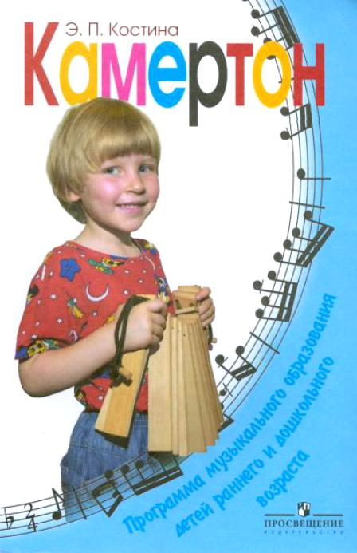
В программе представлено содержание музыкального воспитания, обучения и развития детей с первого по седьмой год жизни. Программа предусматривает дальнейшее совершенствование музыкально-образовательной работы с детьми раннего и дошкольного возраста. Программа ориентирована на развитие музыкальности ребёнка буквально с первых месяцев жизни.
Главная цель программы: разностороннее и полноценное музыкальное образование (развитие, воспитание, обучение) детей от рождения до 7 лет, соответствующее их возрастным возможностям.
Задачи музыкального развития детей представлены для детей младенческого, раннего и дошкольного возраста в виде освоения семи ступеней звукоряда.
Репертуар программы подобран из музыкальных произведений народной, авторской, классической и современной музыки. На каждой ступени по отдельным видам музыкальной деятельности дано большое количество произведений.
Программа адресована музыкальным руководителям и воспитателям дошкольных образовательных учреждений, родителям и гувернёрам.

